vs安装教程

1.点击安装软件

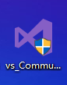

2.点击继续

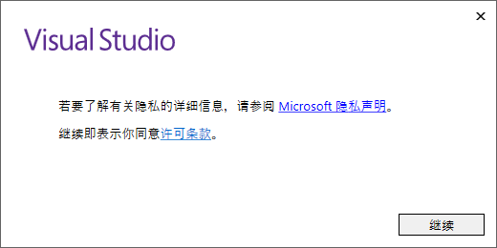

3.下载vs安装器

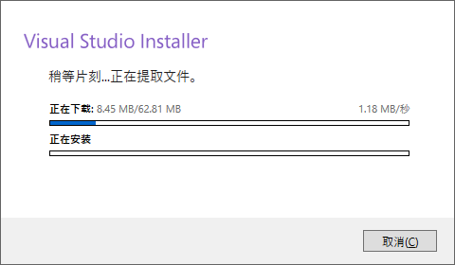

4.安装时需勾选以下选项

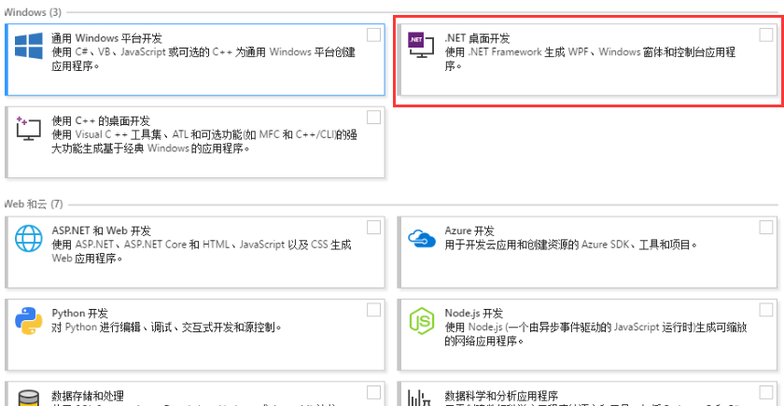

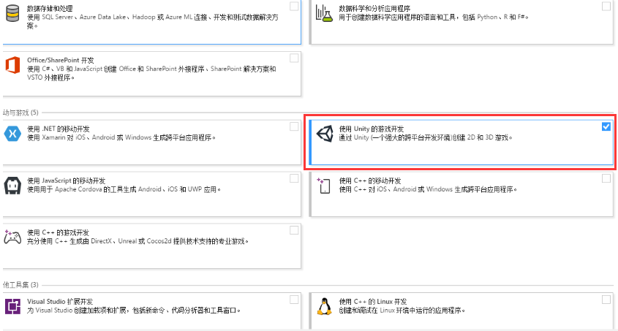

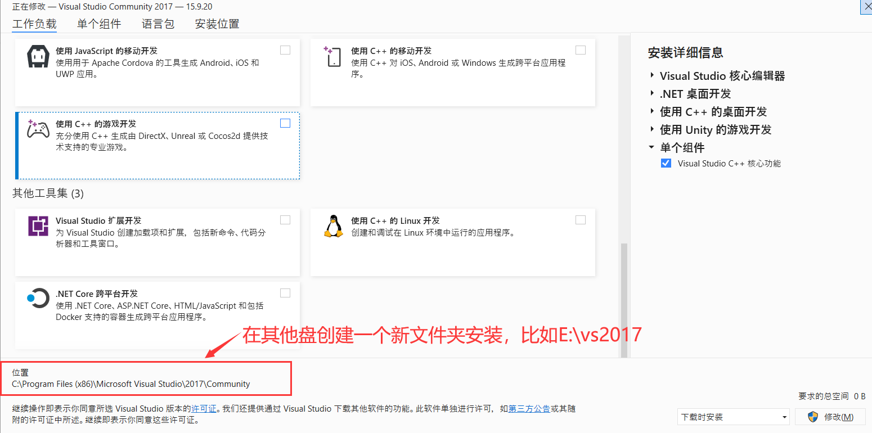

5.点击安装即可

另外也可以在VS软件下安装插件

(1)点击工具菜单,选择”获取工具和功能”

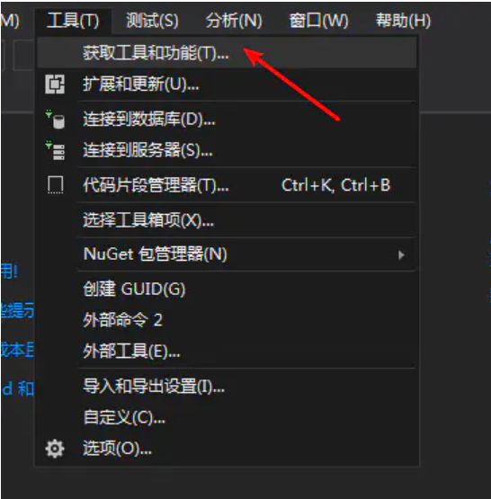

2.也会出现上面的安装选项,选择上面第4步的选项即可.